关于天安保险线上理赔服务事宜
各位老师：
大家好！因此次新冠疫情，各教育系统延迟开学时间，我们公司也将根据此情况，减少人员密集接触，暂停一段时间上门理赔，并推行线上理赔模式！因系统只接受单张最大金额3000元以下发票，所以超过3000元的住院发票和大病材料等，我们等疫情结束后统一上门收理。为更好服务广大教职员工，我们在今后理赔将一直延续线上、线下双向服务。
请注意，线上每次上传发票张数不能大于15张，且每次上传发票合计金额不能高于3000元。第一次理赔，注册时请关联银行卡信息，以便理赔款能顺利到账！

线上理赔需知：
门急诊理赔所需材料：
- 身份证
- 银行卡（信用卡及超过六个月未使用的活期账户不能使用）
- 病历本的封面
- 医疗发票，并在空白处备注如下文字：已在天安保险线上进行索赔，姓名及日期
- 病历
- 检查报告

住院理赔所需材料：
- 身份证
- 银行卡（信用卡及超过六个月未使用的活期账户不能使用）
- 住院发票，并在空白处备注如下文字：已在天安保险线上进行索赔，姓名及日期
- 出院小结（有医院盖章）
- 住院费用明细清单（有医院盖章）

线上理赔操作流程:
1 用户通过扫微信二维码，识别“天安财险”在线理赔。

识别后，进人“在线申请”登录界面，如下图所示：
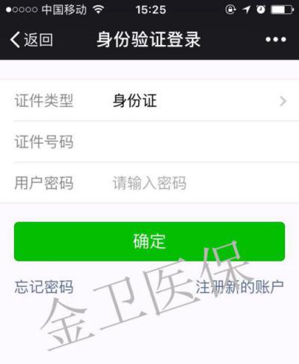
图1-1登录界面

点击右下角“注册新的账户”，即可进入注册界面，如下图所示：
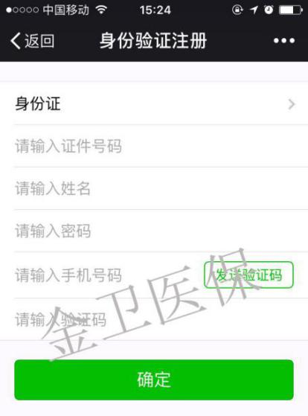
图1-2 注册界面
输入个人证件号，姓名，密码以及手机号进行验证，注册成功后，即可进入以下界面，如下图所示：
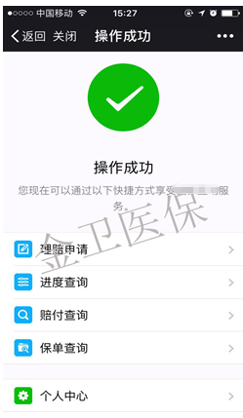
图1-3注册成功界面
非常重要：注册后进人“个人中心”-“银行卡管理”-“添加新的银行卡”进行账号和身份证关联，以便之后理赔款顺利入账：
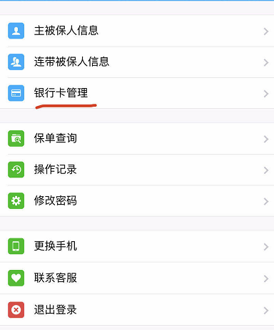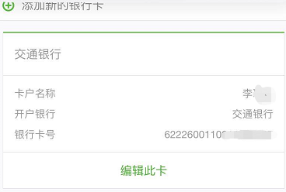
进入“理赔申请”界面，选择出险人，可开始申请理赔，如下图所示：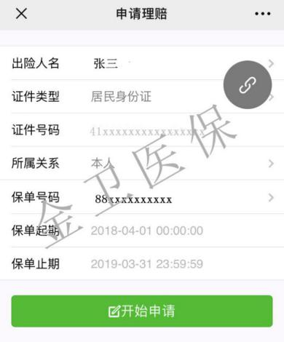
图3-1 理赔申请

点击“开始申请”，填写上传信息，点击开始上传，进入影像上传界面：

图3-2 影像上传注意事项

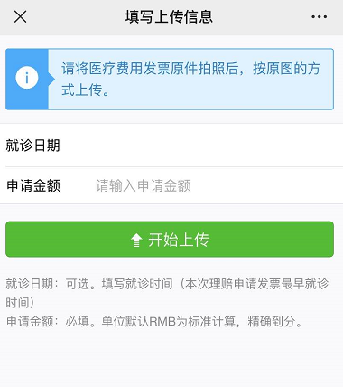
已按影像类型分类，用户根据影像类型分别添加即可：
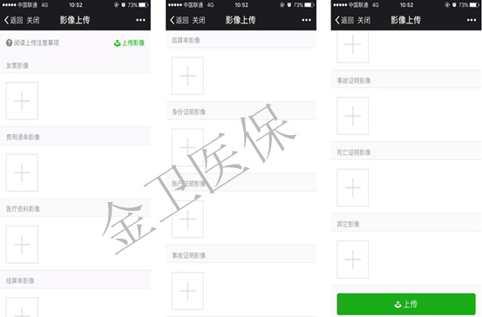
图3-3 影像上传
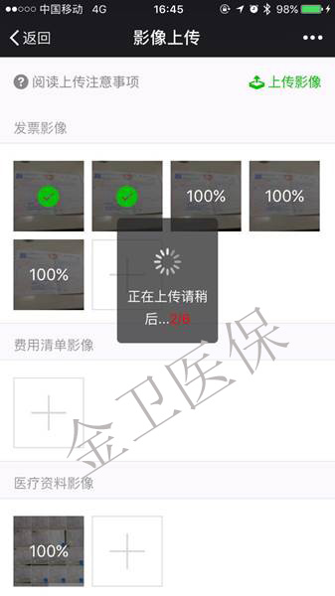
图3-5 影像上传中

上传完毕后稍等片刻，即可查询理赔进度。
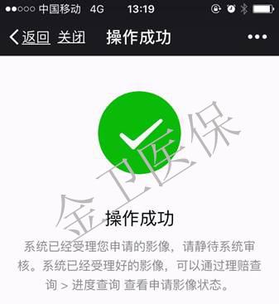
图3-6 影像上传成功
理赔查询：
点击“理赔查询”-“进度查询”菜单栏，可查询理赔申请进度，如下图所示：
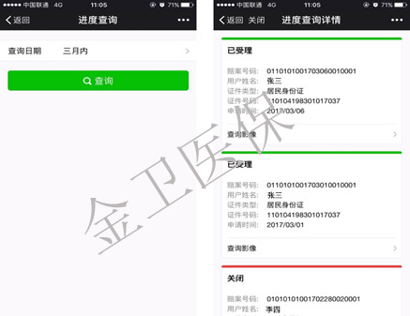
图4-1 理赔进度查询
点击“理赔查询”-“进度查询”菜单栏，可查看赔付结果，如下图所示：
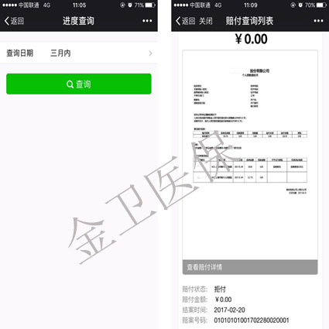
图4-1 赔付结果查询

如有操作不明白的地方，可以点击“我的账户”-“帮助中心”可以查看理赔申请详细操作流程，分为IOS版和Adroid版，如下图所示：
